TP – Mise en œuvre d’un serveur DHCP

Installation, configuration et vérification du service ISC DHCP
Sacha Odin – SIO11

- Préparation du serveur

Le TP commence par la vérification des interfaces physiques du serveur Linux. Une seule interface doit être visible si les adaptateurs VirtualBox sont correctement configurés.
L’adresse du serveur doit appartenir au réseau 192.168.56.0/24. Le compte rendu fournit la formule permettant de déterminer la partie hôte x et montre dans une capture une configuration avec l’adresse 192.168.56.13/24 et la passerelle 192.168.56.1.

- Vérifications réseau

Le serveur doit ensuite être testé avec les clients du réseau interne et avec la passerelle. Le document contient également des tests vers une machine du réseau du lycée et vers 8.8.8.8.
Une capture montre que le ping vers 8.8.8.8 reçoit 3 réponses sur 3. En revanche, le test vers www.google.fr échoue avec un message indiquant un problème temporaire de résolution du nom. Le compte rendu précise aussi que le serveur est configuré uniquement sur le réseau interne et ne peut pas accéder directement au proxy du lycée ni à Internet.

- Installation du serveur DHCP

Le paquet isc-dhcp-server est installé afin de fournir le service DHCP. Le paquet net-tools est également installé pour disposer d’outils d’administration réseau supplémentaires.

- Sauvegarde des fichiers de configuration

Avant toute modification, les fichiers de configuration doivent être sauvegardés. Le compte rendu prévoit notamment une copie de dhcpd.conf sous /etc/dhcp/ et une copie de isc-dhcp-server sous /etc/default/.

- Configuration du service

Le fichier dhcpd.conf est modifié avec vi ou vim. Le caractère # sert à commenter une directive. La directive authoritative doit être activée pour indiquer que le serveur est l’autorité DHCP du réseau concerné.
Le sous-réseau 192.168.56.0/24 est déclaré avec une plage d’adresses 192.168.56.y à 192.168.56.z, en respectant la contrainte indiquée dans le TP entre y, x et z.
Le service est démarré avec la commande suivante :
systemctl start isc-dhcp-server
En cas d’erreur, le document recommande d’utiliser journalctl -xe afin de rechercher les messages utiles au diagnostic.
- Test avec une machine cliente

Une machine virtuelle Linux avec interface graphique est connectée au commutateur virtuel Commutateur1. Elle doit être configurée pour obtenir automatiquement sa configuration IP par DHCP.
La dernière étape consiste à vérifier que la machine reçoit une adresse appartenant au sous-réseau défini sur le serveur, puis à rechercher dans les journaux les événements DHCP correspondant au client.

- Bilan

Ce TP met en œuvre le cycle complet d’un service DHCP : préparation du réseau, installation du serveur, sauvegarde des configurations, définition d’une plage d’adresses, démarrage du service et validation avec un client.

Annexe – captures conservées du document d’origine
Les captures d’écran présentes dans le compte rendu fourni ont été conservées afin de garder les preuves de manipulation et les résultats observés.

Capture 1
Capture 2
Capture 3
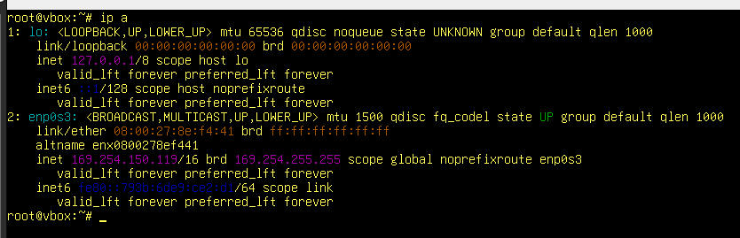Capture 4
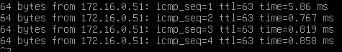Capture 5
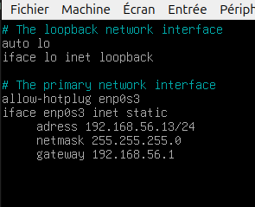Capture 6
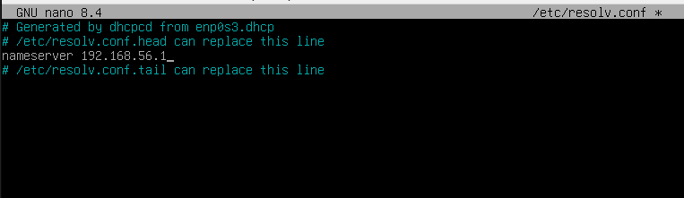Capture 7
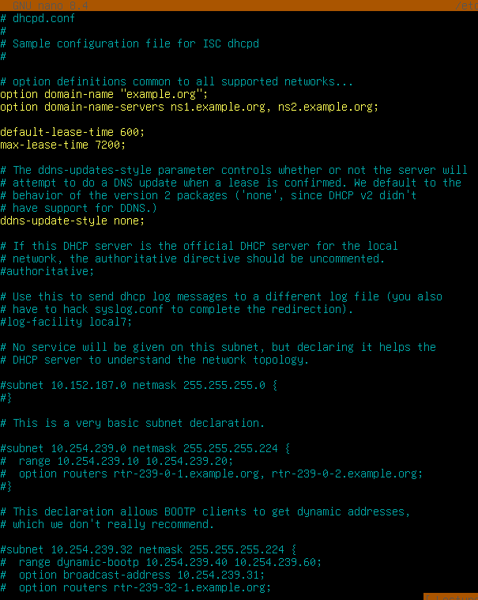Capture 8
Capture 9
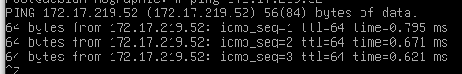Capture 10
Capture 11
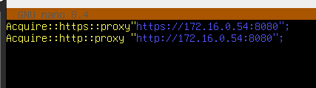Capture 12
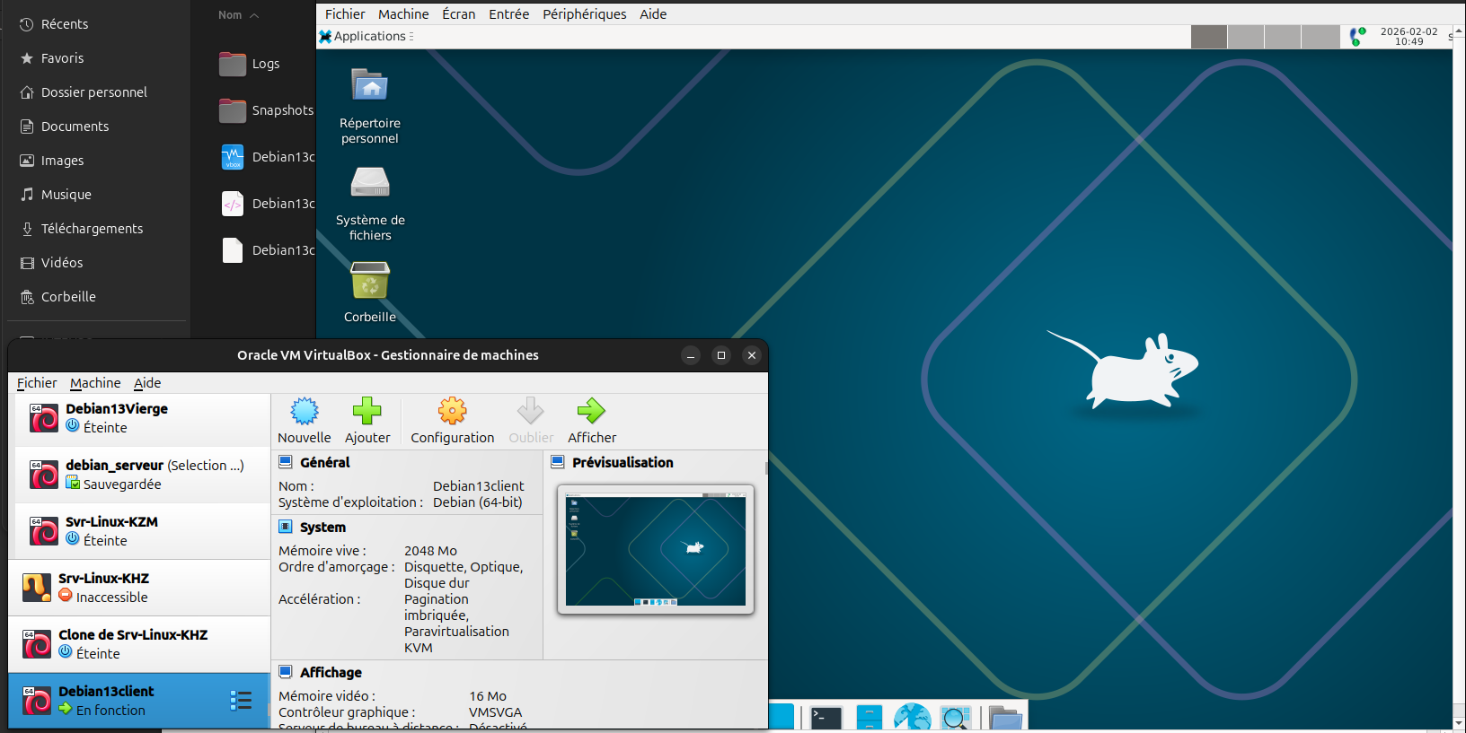Capture 13
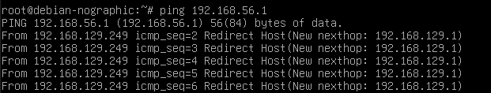Capture 14
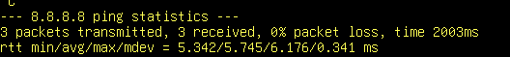Capture 15
Capture 16
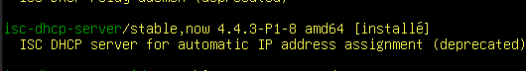Capture 17
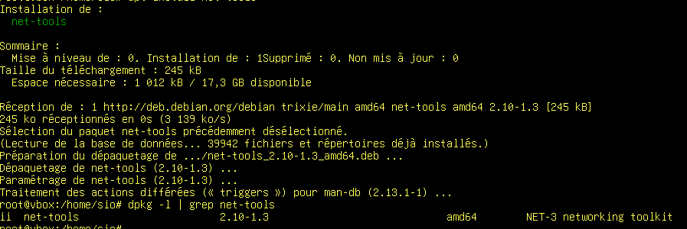Capture 18
